Отчет о проведении «Недели химии в школе»

№№ | Наименование образовательного учреждения | Ф.И.О. директора, адрес, к.тел., эл.адрес | Сроки проведения «Недели химии в школе» | Количество учащихся, принявших участие в мероприятиях «Недели»
1 | Муниципальное бюджетное общеобразовательное учреждение  Подлесношенталинская средняя общеобразовательная школа Алексеевского муниципального района Республики Татарстан | Миндубаева Эндже Кияметдиновна  422904, Алексеевский район, село Подлесная Шентала, ул. Габдуллы Тукая, дом 19.  С.т8 92740652 90  Р.т. 8(84341)4-10-09  Enge72@yandex.ru | 17/02/14-22/02/14. | 30 учеников 5-11 классов.

Приложение 1.

Программа проведения мероприятий

Понедельник

- Экскурсия в кабинет химии, просмотр занимательных опытов для учащихся 5-7 классов.
- Конференция по теме «Металлы в ВОВ»
Вторник

Пробное тестированиу ЕГЭ, ГИА по химии.

Среда

- Открытый урок в форме игры «Счастливый случай» по теме «Органические вещества» с учащимися 9-11 классов.
- Викторина в 8 классе по теме «Добыча нефти в Татарстане»

Четверг
- Выставка «Химия у нас дома».
- Классный час по теме «Бутлеров – наш знаменитый земляк».

Пятница

- Урок-конференция по теме «Химия и питание» в 8-9 классах.
- Интеллектуальная игра «Химическое лото».

Суббота
Подведение итогов.

Приложение 2. Фотоматериалы.
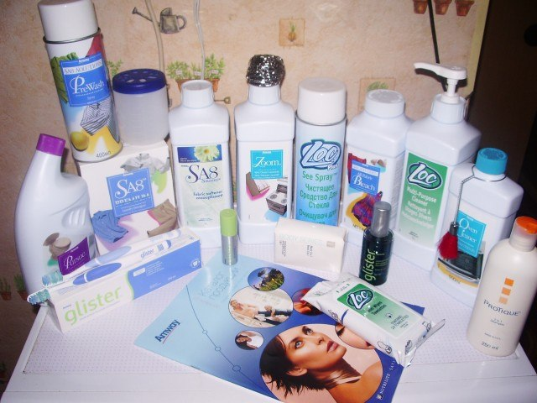

Выставка «Химия у нас дома»

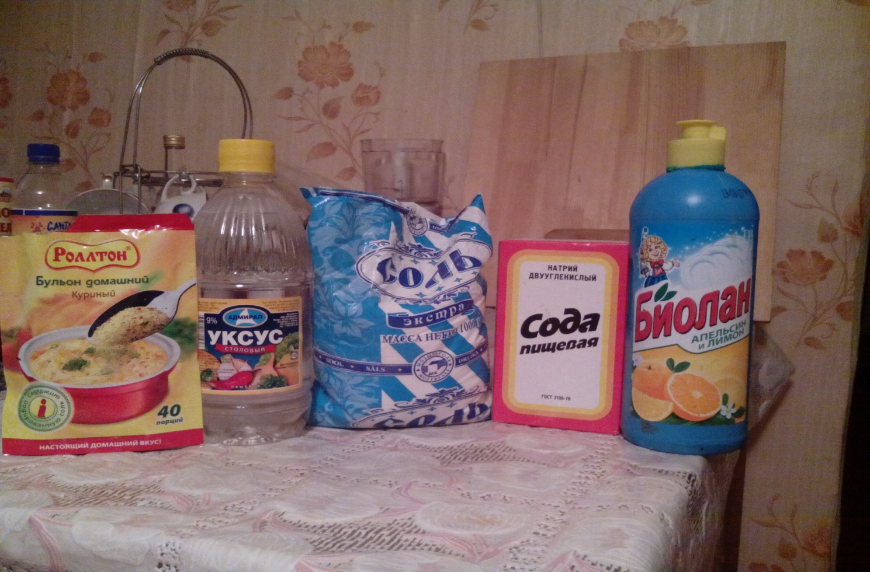

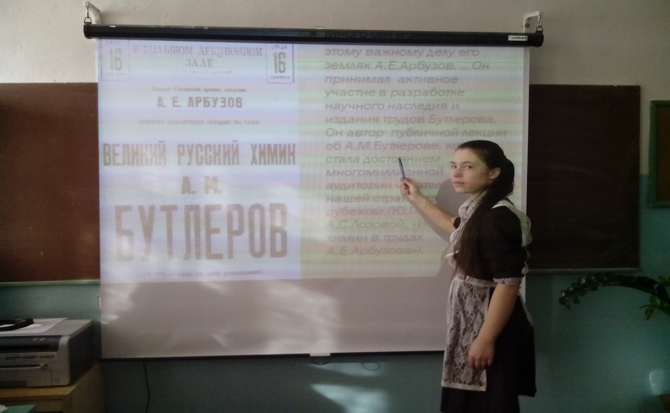

Классный час по теме «Бутлеров – наш знаменитый земляк».

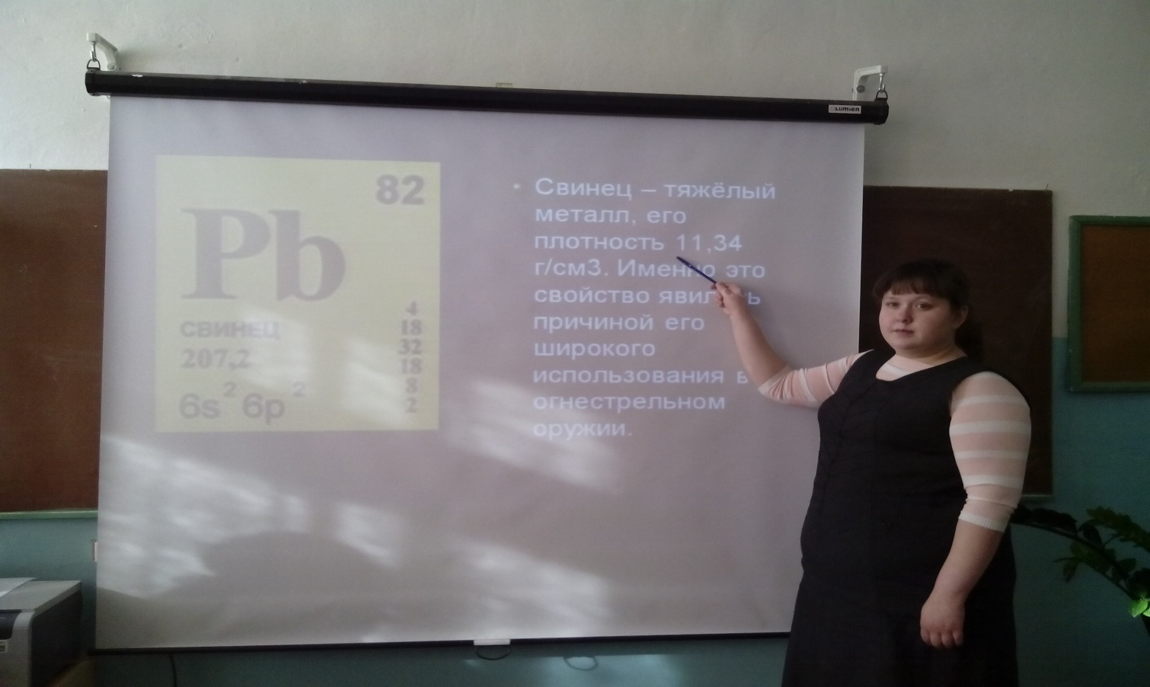

Конференция по теме «Металлы в ВОВ»

Приложение 3.
Оценка эффективности проведения «Недели химии в школе».

Проведение недели химии в школе дает возможность повысить интерес учащихся к предмету, стимулировать их к поиску дополнительных материалов по изучаемым темам, привлечь талантливых детей к проведению химических исследований и участию в олимпиадах.
Проведение недели химии в сельской школе имеет свои минусы. Во первых, учитель химии всего один, нет лаборанта, и на него ложится большая нагрузка. Во вторых, у нас в школе, особенно в старших классах, очень мало учеников, поэтому проведение массовых мероприятий типа конференции, турниров и т. д. нецелесообразно. Если собирать по разным возрастным группам, то, так как уровень знаний у них различный, получается не очень интересно – или нужно брать очень примитивные вопросы, или отвечать будут только старшеклассники. И в третьих, это материальный вопрос – в сельских школах очень мало реактивов (по крайней мере, в последние два десятилетия в школу не поступало не одного реактива, химического оборудования, наглядных пособий), и проведение интересных демонстрационных опытов просто невозможно. Часто выходим из положения, используя виртуальную лабораторию или видеоопыты.

